**Департамент освіти і науки Донецької облдержадміністрації**

**Донецький обласний інститут післядипломної педагогічної освіти**

**Завдання ІІ етапу Всеукраїнської олімпіади з біології (2018 – 2019 н. р.)**

**11 клас**

**Частина І.** Тестові завдання, що вимагають однієї правильної відповіді з чотирьох запропонованих.

**1. Який тип симетрії характерний для гідри прісноводної:**

*а) радіальна б) асиметрія в) сферична г) двостороння*

**2. Виберіть тип кровоносної системи дощового черв'яка:**

*а) замкнута б) незамкнута в) частково замкнута г) відсутня*

**3. З перерахованих водних тварин виберіть біофільтратор:**

*а) великий прудовик б) гідра прісноводна в) беззубка г) павук-сріблянка*

**4. Хто з перелічених хордових тварин має постійну температуру тіла:**

*а) дельфін б) крокодил в) акула г) черепаха*

**5. Найбільша кількість звивин в корі головного мозку серед ссавців мають:**

*а) гризуни б) комахоїдні в) парнокопитні г) хижаки*

**6. Яка біологічна наука вивчає будову і функції клітин:**

*а) анатомія б) цитологія в) фізіологія г) гігієна*

**7. Подразливість і провідність - це властивості тканини:**

*а) нервової б) епітеліальної в) м'язової г) сполучної*

**8. Які з цих тканин НЕ відносяться до різновидів сполучної тканини:**

*а) лімфа б) кров в) кісткова г) залозиста*

**9. Хребет людини, як правило, утворений:**

*а) 31 хребцем б) 32 хребцями в) 33-34 хребцями г) 43 хребця*

**10. Оберіть кістки, які з'єднані між собою суглобами:**

*а) ребра і грудина б) кістки черепа в) верхня щелепа і вилична кістка г) нижня щелепа і скронева кістка*

**11. Які захворювання розвиваються при нестачі вітаміну D:**

*а) гемофілія б) рахіт в) куряча сліпота г) карієс*

**12. При недокрів'ї тканини тіла людини відчувають нестачу:**

*а) кисню б) вуглекислоти в) мінеральних солей г) всі варіанти вірні*

**13. Головну роль в імунному захисті організму грають:**

*а) плазма крові б) сироватка крові в) лейкоцити г) тромбоцити*

**14. Причиною порушення згортання крові може бути нестача:**

*а) іонів Са б) вітаміну К в) протромбіну г) всі варіанти вірні*

**15. До соціальних факторів розвитку людини відносяться:**

*а) боротьба за існування б) спадковість в) трудова діяльність г) генна інженерія*

**16. Які залози відносяться виключно до ендокринної системи:**

*а) печінка б) підшлункова залоза в) надниркові залози г) сальні залози*

**17. Яке оптимальне середовище для високої активності шлункових ферментів:**

*а) кисле б) лужне в) нейтральне г) будь-яке*

**18. Дією парасимпатичного відділу вегетативної нервової системи є:**

*а) підвищення артеріального тиску б) розширення зіниць в) зниження артеріального тиску г) уповільнення перистальтики*

**19.В склад якої речовини входять атоми заліза:**

*а) тироксин б) гемоглобін в) інсулін г) целюлоза*

**20. Полісахариди в своєму складі НЕ містять:**

*а) азот б) сірку в) карбоксильні групи г) всі відповіді вірні*

**21. Який компонент відсутній в структурі РНК:**

*а) оксірибоза б) дезокрибоза в) урацил г) аденін*

**22. Ниткоподібні молекули білка, які здатні скорочуватися і розтягуватися, виконують функцію:**

*а) транспортну б) рухову в) сигнальну г) структурну*

**23. Визначте, яка амінокислота буде в білку, якщо в молекулі ДНК замість триплету** **ААА міститься триплет АГА:**

*а) метіонін б) серин в) треонін г) лізин*

**24. Яка структура клітини регулює її розмноження, ріст і розвиток:**

*а) рибосоми б) ядро ​​в) клітинний центр г) лізосоми*

**25. Кліткова мембрана складається з:**

*а) моносахаридів б) білипидного шару з вбудованими білками в) двох шарів білків і шару ліпідів г) одного шару фосфоліпідів*

**26. Яка кількість гамет утворюється у особини з генотипом AaBb:**

*а) 3 б) 2 в) 4 г) 1*

**27. Яка кількість можливих генотипів може бути при схрещуванні Aa × Aa:**

*а) 1 б) 2 в) 3 г) 4*

**28. Визначте генотипи батьківських рослин гороху, якщо при їх схрещуванні утворилося 75% жовтих насіння і 25% зелених:**

*а) АА × аа б) Аа × Аа в) АА × АА г) Аа × аа*

**29. Людина з генотипом AORh + rh- має наступний фенотип:**

*а) перша група крові, резус негативний б) друга група крові, резус позитивний в) перша група крові, резус позитивний г) друга група крові, резус негативний*

**30. Вкажіть генотип жінки, яка передає ген дальтонізму своїм синам:**

*б) Dd б) XDXD б) XDXd б) XD Y*

**Частина ІІ**. Тестові завдання з одним варіантом відповіді із чотирьох можливих, але вимагають попереднього множинного вибору.

**1. Чотирикамерне серце зустрічається у представників класу: 1) кісткові риби, 2) амфібії, 3) рептилії, 4) птахи, 5) ссавці.**

*a) 1,2,4 б) 1,2,3 в) 2,4,5 г) 3,4,5*

**2. Виберіть захворювання або порушення опорно-рухової системи: 1) анемія, 2) плоскостопість, 3) венозна кровотеча, 4) сколіоз, 5) вивих.**

*a) 1,3 б) 1,2,3,4 в) 2,4,5 г) 2,3,4,5*

**3. У своїй більшості еритроцити людини руйнуються в: 1) печінці, 2) селезінці, 3) червоному кістковому мозку, 4) жовтому кістковому мозку, 5) шлунку.**

*а) 1,2 б) 1,5 в) 2,5 г) 3,4*

**4. Для згортання крові необхідні речовини: 1) калій, 2) кальцій, 3)** **протромбін, 4) фібриноген, 5) гепарин.**

*а) 1,2,3 б) 2,3,4 в) 2,3,5 г) 2,4,5*

**5. Які хімічні елементи є органогенними: 1) Fe, 2) Na, 3) O, 4) N, 5) H.**

*а) 1,4,5 б) 2,3,4 в) 3,4,5 г) 2,4,5*

**6. У біологічній лабораторії студенти вивчають біополімери. Які органічні речовини є об'єктом їх досліджень: 1) крохмаль, 2) молочний жир, 3) яєчний білок, 4) холестерин, 5) глікоген.**

*а) 3,4,5 б) 1,3,5 в) 2,3,4 г) 1,4,5*

**7. Листові овочі - це найкраще джерело: 1) білків, 2) жирів, 3) вуглеводів, 4) ендогенної води, 5) кальцію.**

*а) 1,2,3,4,5 б) 4,5 в) тільки 3 г) 2,3,4,5*

**8. Виберіть характеристики білків: 1) складаються з амінокислот, 2) бувають замінними і незамінними, 3) формують імунітет, 4) здатні денатурувати, 5) в будові є дисульфідні** **містки.**

*а) 1,2,3,4,5 б) 2,3,4,5 в) 1,3,4,5 г) 1,2,4,5*

**9. У клітинах еукаріот ДНК знаходиться в: 1) цитоплазмі, 2) ядрі, 3) мітохондріях, 4) лізосомах, 5) рибосомах.**

*а) 1,2,3,4 б) 1,2,3,5 в) 2,3 г) 2,5*

**10. Які закони сформулював Грегор Мендель: 1) закон зчепленого успадкування, 2) закон одноманітності F1, 3) закон розщеплення ознак, 4) закон незалежного успадкування ознак, 5) закон гомологічних рядів.**

*а) 2,3,4 б) 1,2,3 в) 1,2,3,4 г) 1,3,4*

**11. Виберіть характеристики ІІІ закону Г. Менделя: 1) закон розщеплення, 2) закон незалежного успадкування ознак, 3) дигібридне схрещування, 4) розщеплення в співвідношенні 3: 1, 5) АаВв × АаВв.**

*а) 1,3,4,5 б) 2,3,4 в) 2,4,5 г) 2,3,5*

**12. У людини зчеплені зі статтю наступні ознаки: 1) дальтонізм, 2) гемофілія, 3) колір очей, 4) альбінізм, 5) кучерявість волосся.**

*а) 1,2,3,4,5 б) 3,4,5 в) 1,2 г) 2,3,4*

**13. Виберіть характеристики чоловічих статевих клітин - сперматозоїдів: 1) утворюється велика кількість, 2) мають довгий хвіст, 3) мало поживних речовин в цитоплазмі, 4) набагато менших розмірів у порівнянні з яйцеклітиною, 5) мають акросому.**

*а) 2,3,4,5 б) 1,2,3,4 в) 1,3,4,5 г) 1,2,3,4,5*

**14. Виберіть форми статевого розмноження: 1) брунькування, 2) поділ клітини надвоє, 3) партеногенез, 4) кон'югація, 5) окремими частинами тіла (фрагментація).**

*а) 3,4 а) 1,3,4 а) 2,3,4 а) 4,5*

**Частина ІІІ.** **Тестові завдання у вигляді суджень, з кожним з яких слід або погодитися, або відхилити.**

1. Вени - це кровоносні судини, по яких тече тільки венозна кров.

2. Для забезпечення нормального згортання крові необхідні тільки тромбоцити

3. Серцеві клапани забезпечують односторонній потік крові з передсердь у шлуночки, і з них в аорту і в легеневу аорту.

4. Люди, які перенесли в дитинстві кір або коклюш, обов'язково хворіють цими хворобами повторно.

5. Фосфор входить до складу нуклеїнових кислот.

6. Первинна структура білка має вигляд спіралі з однаковими витками.

7. Як правило, організм не синтезує вітаміни, а отримує їх в готовому вигляді ззовні.

8. Роберт Гук - це автор клітинної теорії.

9. У вакуолях рослинних клітин запасаються поживні речовини.

10. У статевих клітинах міститься набір хромосом = n

11. Результатом овогенеза є утворення чотирьох повноцінних диплоїдних яйцеклітин.

12. Гени однієї хромосоми утворюють зчеплення.

13. У людини жіноча стать по хромосомному набору є гомогаметною.

14. У більшості різностатевих організмів стать майбутньої особини визначається в момент запліднення.

15. При важкій фізичній роботі температура може підніматися до 39 градусів.

**Частина IV.** Вам пропонуються тестові завдання, що вимагають встановлення відповідності або послідовності.

*1. Установіть відповідність між структурами або органами і організмом, якому вони притаманні.*

|  |  |
| --- | --- |
| **Орган**  А. Сочевички Е. Пагін  Б. Міжклітинники Ж. Легеневі мішки  В. Порожнина тіла З. Генеративна брунька  Г. Зябра И. Головогруди  Д. Продихи К. Черевних нервовий ланцюг | **Організм**  1. Рослини  2. Тварини |

*2. Розгляньте уважно малюнок (Рис.1), на якому зображена система кровообігу людини. напишіть назви структур, які позначені цифрами 1-8. Як називаються елементи замкнутої серцево-судинної системи, позначені цифрами 9-10?*

*3. Установіть відповідність між назвами вуглеводів і їх характеристиками.*

|  |  |
| --- | --- |
| **Вуглевод**  А. Сахароза  Б. Лактоза  В. Мальтоза  Г. Глюкоза  Д. Крохмаль | **Характеристика**   1. Складається із залишків глюкози і фруктози. Більше міститься в цукровому буряку. 2. Моносахарид - первинне джерело енергії в клітині. 3. Високомолекулярний полісахарид. У великих кількостях запасається в бульбах картоплі. 4. Складається з глюкози і галактози. Джерело енергії для новонароджених ссавців. 5. Складається з двох молекул глюкози. Входить до складу глікоген |

*4. Установіть відповідність між видом генотипу і його характеристикою.*

|  |  |
| --- | --- |
| **Генотип**  А. Гомозиготний  Б. Гетерозиготний | **Характеристика**   1. Утворює два типи гамет. 2. Наявність двох домінантних алелів гена. 3. Наявність домінантною і рецесивною алелю гена. 4. Утворює один тип гамет. 5. Дає розщеплення ознак у нащадків. |

**Частина V**. Роздивіться уважно спадкування комолості (безрогі) і рогатості у корів.

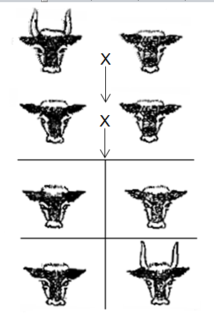 *За запропонованою схемою успадкування визначте:*

1) яка буде ознака домінує - комолі або рогаті; вкажіть, на підставі якого генетичного закону ви визначили домінантний і рецесивний ознака;

2) визначте генотип Р, F1, F2;

3) яка гіпотеза дозволила вам визначити генотип Р;

4) вкажіть, на підставі якого генетичного закону ви визначили генотип F2;

5) запишіть схему схрещування, використовуючи традиційні генетичні символи;

6) визначте, яких тварин потрібно схрещувати зоотехнікам, щоб в стаді мати мінімум рогатих.

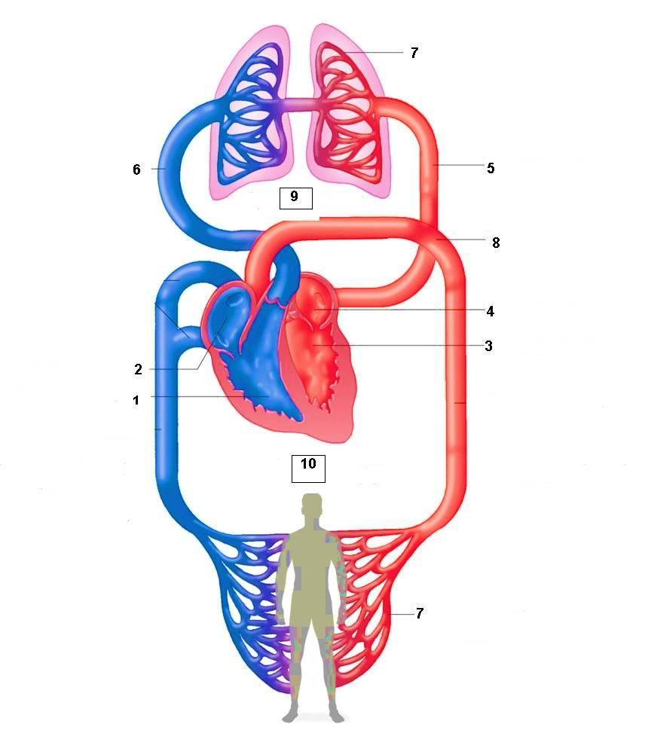

*Рис.1*